《电子产品装配技术》试卷
（实操卷二）
试题名称：ZX2032型电子钟
完成时间：4小时
考核目录：
一、产品说明
1. 原理介绍
2. 装配说明
3. 器件介绍
二、试题部分
1. 器件筛选与测试（15分）
2. 焊接与组装（30分）
3. 电路调试与测试（40分）
4. SCH绘制、PCB设计（15分）

- 第一部分：产品说明

1. 原理介绍
（1）ZX2032型电子钟，采用LED数码显示，一只POMS大规模集成电路LM8560(TMS3450NL)和四位LED显示屏，通过驱动显示屏便能显示时、分。振荡部分采用石英晶体作为振荡时的时基信号源，从而保证了走时的精度。产品还有定时报警功能，它定时调整方便，电路稳定可靠。
电路原理图见（附图1）
（2）工作原理及功能实现：
220V/50Hz的市电经T1降压后经桥式整流、滤波后得到直流电压，供主电路、显示屏工作。当停电时，备用电池通过D5向电路供电。
IC2、JT、C2、R2构成50Hz的时基电路，IC2内部包含14位二分频器和一个振荡器，电路简单，30720Hz的信号经分频后，得到50Hz的信号送到IC1（25）脚，并做“秒”信号经Q2、Q3驱动显示屏内的冒号闪动。
当调好定时时间后，并按下开关K1，显示屏右下方有绿点指示，到定时时间有驱动信号经过R3使Q1工作，即可定时报警输出。
在面板上从左到右，有5个微动开关，分别是S4（调定时）、S3（调时钟）、S2（调分钟）、S1（调小时）、K1（调定时报警）。
调时钟时，需按下S3的同时按下S1，即可调小时；按下S3的同时按动S2可调分钟。
调定时报警时，需按下S4的同时按动S1即可调闹铃的小时数；按下S4的同时按动S2可事实上的闹铃数。
2. 装配说明
安装工艺要求
在手动焊接请测量各元件。安装时请先装低矮和耐热元件（如电阻），然后再装大的器件，最后装怕热的器件（如二极管、三极管、集成电路等）。
（1）无需安装AC/DC供电部分（T1、D6~D9、C3、C4）；D4用自制跳线替代。
（2）电阻的安装：请将电阻的阻值选择好后，根据两焊盘间的距离可采用立式或卧式紧贴PCB安装。
（3）器件极性不能装配错误，二极管紧贴PCB立式安装；三极管安装时型号不能混淆。
（4）开关：轻触开关、自锁开关紧贴PCB安装。
（5）排线：排线两端去皮镀锡，一端按SCH图的序号接LED显示屏，另一端接PCB板；排线不能分离。
（6）蜂鸣器：安装前盖的共振腔座孔中，用胶或电烙铁点一下固定。安装时注意接线，在蜂鸣器两端分别接红、白导线，导线的另一端接PCB板的BL+、BL－。
（7）跳线：PCB板上还有4根跳线J1~J4用其它元件多余的引脚自做，加工时注意尺寸，不能弯曲，紧贴PCB板。
（8）利用剩余元件引脚自制TP测试点。
（9）LED显示屏安装：用紧固件把LED固定在机盖上，连接排线折成S形，防止排线在焊接处折断。
（10）前、后盖安装：对准后再扣好，用自攻螺钉固定即可。
PCB装配图（见附图2）
3. 器件介绍
（1）元件清单表
序号 | 名称 | 型号规格 | 位号 | 数量 | 序号 | 名称 | 型号规格 | 位号 | 数量
1 | 集成电路 | LM8560  （3450） | IC1 | 1 | 17 | 轻触开关 | 7×7×13.5mm | S1~4 | 4
2 | 集成电路 | CD4060 | IC2 | 1 | 18 | 自锁开关 | 7×7 | K1 | 1
3 | 三极管 | 9012 | Q2 | 1 | 19 | 按键帽 |  |  | 1
4 | 三极管 | 9013 | Q3－4 | 2 | 20 | IC座 | 28Pin |  | 1
5 | 三极管 | 8050 | Q1 | 1 | 21 | IC座 | 16Pin |  | 1
6 | 二极管 | 1N4001 | D1－5 | 4 | 22 | 排线 | 8cm×18芯 |  | 1
7 | 显示屏 | WK－5621S | LED | 1 | 23 | 连接导线 | Φ1×7mm |  | 4
8 | 晶振 | 30720Hz | JT | 1 | 24 | 电池极片 | 正负连体片 |  | 5
9 | 蜂鸣器 | Φ12×9/6V | BL | 1 | 25 | 前.后电池盖 | 三件 |  | 1
10 | 电阻 | 1K | R7 | 1 | 26 | 自攻螺丝 | Φ2×5mm |  | 8
11 | 电阻 | 1M | R2 | 1 | 27 | 自攻螺丝 | Φ3×8mm |  | 5
12 | 电阻 | 6.8K | R4.5.6 | 3 | 28 | PCB板 |  |  | 1
13 | 电阻 | 10K | R3 | 1
14 | 电阻 | 20K | R1 | 1
15 | 瓷片电容 | 20P | C2 | 1
16 | 瓷片电容 | 103 | C1 | 1
（2）集成电路
LM8560集成电路内含显示译码驱动电路、12/24小时选择电路及以其他各种设置报警等电路。它具有较宽的工作电压范围和工作温度范围;自身功耗很小，输出能直接驱动发光二极管显示屏。
采用28脚双列直插式封装（SDIP－28Pin），各脚功能见（图1）
（3）成电路
CD4060由一震荡器和14位二进制串行计数器位组成，震荡器的结构可以是RC或晶振电路。CR为高电平时，计数器清零且振荡器使用无效，所有的计数器位均为主从触发器。在CP1（和CP0）的下降沿计数器以二进制进行计数，在时钟脉冲线上使用施密特触发器对时钟上升和下降时间无限制。
CD4060 由一震荡器和14极二进制串行计数器位组成，震荡器的结构可以是RC或晶振电路。CR为高电平时，计数器清零且振荡器使用无效，所有的计数器位均为主从触发器。在CP1（和CP0）的下降沿计数器以二进制进行计数，在时钟脉冲线上使用施密特触发器对时钟上升和下降时间无限制。
CD4060 采用16脚多层陶瓷双列直插（D）、熔封陶瓷双列直插（J）、塑料双列直插（P）、陶瓷片状载体（C），4 种封装形式。本产品采用（P）型封装。
各引脚功能见（图2）
（4）参考电路见（图3）
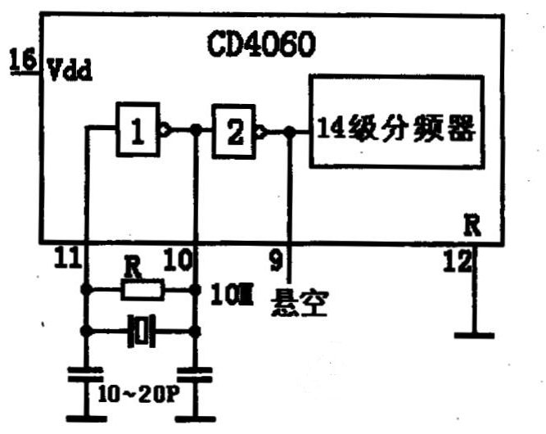
（5）功能表：
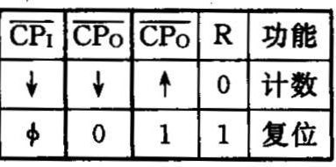
LED显示屏WK－5621S（图4）
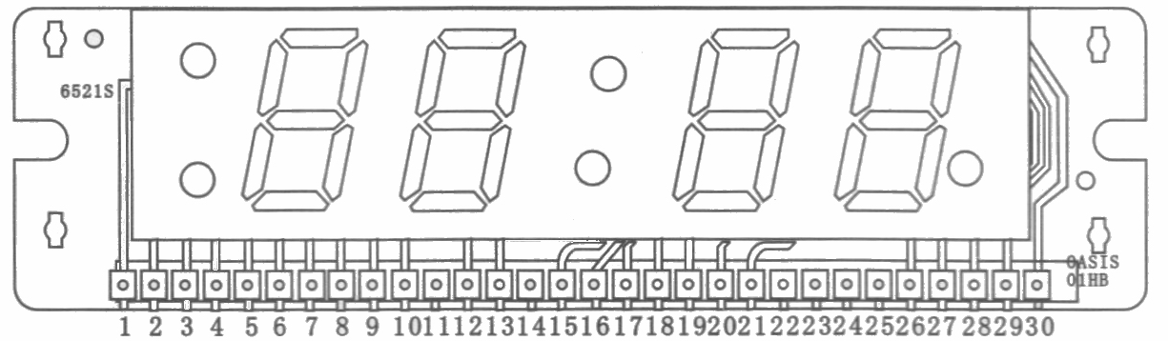
在它的内部是由几个LED数码管组合封装而成，要使其发光，驱动电流、电压有一定的要求。当外部驱动电路按它的要求提供电源和驱动字符信号就能实现数字的显示。
（5）、（6）、（9）……为字符信号输入脚，其它的为电源、GND、等功能脚。

- 第二部分：试题

一.元件筛选
1.筛选元件（3分）
在套件中进行筛选不用的器件，并指出总共用（ ）个器件，选出不用器件（ ）个；中三个以上特殊元件名称 ， ， 。
2.元件测试（12分）
将下列表中元件检测结果填入表中。
说明：质量判定填写“可用”
所使用的万用表型号为：
（1）填表：
元件 |  | 识别及检测内容 |  |  | 分值 | 得分
电 阻 |  | 标称值  （含误差） | 测量值 | 是否符合规格
电 阻 | R2 |  |  |  | 1
电 阻 | R4 |  |  |  | 1
电 容 |  | 标称值  （含误差） | 介质 | 是否符合规格
电 容 | C1 |  |  |  | 1
电 容 | C2 |  |  |  | 1
三极管，测量档位（ ）
位号 | b－e | b－c | c－e | 质量判定
Q1 |  |  |  |  | 1
Q2 |  |  |  |  | 1
Q3 |  |  |  |  | 1
二极管 | 测量档位 | 正向 | 反向 | 质量判定
二极管 | D1 |  |  |  | 1
（2）特殊元件：说出元件名称，简述用Ω档的测试方法（各2分）：
① BL:
② JT
二.焊接与组装（30）
工艺要求：元件安装整齐、焊点美观
内容 |  | 分值 | 评分标准 | 得分
元件引脚 | 1.加工形状符合装配工艺要求 | 4分 | - 检查成品，不符合要求的，每处每件扣0.5分。  - 根据监考记录，工具的不正确使用每次扣0.5分。
引脚安装 | 2.高度、标识方向符合工艺要求 | 4分 | - 检查成品，不符合要求的，每处每件扣0.5分。  - 根据监考记录，工具的不正确使用每次扣0.5分。
焊点 | 3.焊点大小适中，无漏、假、虚、连焊，焊点光滑、圆润、干净无  毛刺。  4.焊盘不应脱落。  5.引脚剪切长度适当、一致、美  观。 | 9分 | - 检查成品，不符合要求的，每处每件扣0.5分。  - 根据监考记录，工具的不正确使用每次扣0.5分。
制作信号测试口 | 6.将从其它元件剪下的引脚线，焊接在测试点的焊盘上，高度  5mm。 | 1分 | - 检查成品，不符合要求的，每处每件扣0.5分。  - 根据监考记录，工具的不正确使用每次扣0.5分。
PCB紧固件安装 | 7. PCB紧固安装符合工艺要求。 | 1分 | - 检查成品，不符合要求的，每处每件扣0.5分。  - 根据监考记录，工具的不正确使用每次扣0.5分。
安装质量 | 8.集成电路、二、三极管等及导  线安装应符合要求。  9.元件安装紧固，排列整齐。  10.无烫伤和划伤处，整齐清洁  无污物。 | 6分 | - 检查成品，不符合要求的，每处每件扣0.5分。  - 根据监考记录，工具的不正确使用每次扣0.5分。
常用工具使用和维护 | 11.电烙铁的正确使用和维护。  12.仪器正确使用和维护。 | 5分 | - 检查成品，不符合要求的，每处每件扣0.5分。  - 根据监考记录，工具的不正确使用每次扣0.5分。
三.电路调试与测试（40分）
1. 调试（8分）
调试电源利用亚龙YL-135型电子工艺实训台中的直流电源6V。（4分）
焊接无误，通电后LED应出现时间显示并闪动，调整后就不闪动。（4分）
2. 本电路功能完成（14分）
鉴定内容 | 技术要求 | 分值 | 评分标准 | 得分
实现功能 | 1.通电合后，LED有显示。  2.各种功能显示正常。 | 14分 | 时钟显示（2分）
实现功能 | 1.通电合后，LED有显示。  2.各种功能显示正常。 | 14分 | 分钟显示（2分）
实现功能 | 1.通电合后，LED有显示。  2.各种功能显示正常。 | 14分 | 调时钟（2分）
实现功能 | 1.通电合后，LED有显示。  2.各种功能显示正常。 | 14分 | 调小时数（2分）
实现功能 | 1.通电合后，LED有显示。  2.各种功能显示正常。 | 14分 | 调分钟（2分）
实现功能 | 1.通电合后，LED有显示。  2.各种功能显示正常。 | 14分 | 调定时（2分）
实现功能 | 1.通电合后，LED有显示。  2.各种功能显示正常。 | 14分 | 报警（2分）
总分
3. 完成检测报告（18分）
（1）利用测试仪器检测TP测试点的电压和波形，记录并填写下表（频率、周期填正确各得1分，其它每空2分；填错不得分。）
TP点示波器测试波形 | 示波器 | 电子频率计 | 毫伏表
 | 时间档位（S/D）  幅度档位（V/D）  峰峰值（VP－P） | 频率  周期 | 电压值
（2）LED WK－5621S的电源管脚是第几号位置，值多少？（2分）

（3）简述定时报警功能的工作原理？（2分）

（4）电路故障分析（2分）
分析D5出现短路或开路，会有什么情况产生？

四. 电路设计软件PROTEL DXP 2004应用（15分）
考生须知：
考生必须在电脑D：盘以“准考证号”建立一个文件夹，并在该文件夹中以“准考证号”为名建立设计数据库文件，将所有答案存入数据库中。
试题：〔以下所有题目都以下面（图5）为依据〕。
（图5）温度控制器电路原理图

1. 制作元件（共2分）
建立元件库文件，并在库中画出RT1、K1。
2. 制作封装（共2分）
单位：mm，
建立PCB元件库文件，并在画元件CON2和K1的封装。
要求：元件K1的封装外形尺寸如（图6）所示，焊盘直径为2.5mm，焊孔直径为1.25mm。（1分）
6
2
16.5
19.5
12.2
6
（图6）
元件CON1的封装外形尺寸如（图7）所示。焊盘直径为1.5mm，焊孔直径为0.8mm。（1分）
3
5.08
5.5
2.54
（图7）
3. 请在电脑上画出SCH图。（4分）
（1）建立名为WK的SCH文件，并设置图纸尺寸为A4。（0.5分）
（2）画SCH（见上图5），必须将自制元件用于SCH中。（3.5分）
4. 建立网络表文件（1分）
根据SCH图创建网络表文件。
5. PCB 设计。（6分）
要求：
（1）元件布局合理，布线完整，外形尺寸合适（1分）
（2）使用单面板或双面板。（1分）
（3）固定孔焊盘：Φ＝5mm，孔：Φ＝3.2mm，4个在PCB的4角距边5×5mm处。（1分）
（4）信号线宽度：GND线，要宽；Vcc线， 1.5mm以上；其它
信号线0.5mm。（3分）

附图:1
附图2：

